小学数学西南师大课标版一年级下册
第四单元第一节《整十数加、减整十数的口算》第1课时活动设计
科目版本 | 小学数学 西南师大版 一年级下册
章 节 | 第四单元 第一节
课 名 | 整十数加、减整十数的口算 第1课时
学习目标 | 1．联系生活实际初步理解并掌握整十数加减整十数的口算方法，会选用自己喜欢的方法进行口算。  2．通过动手操作、探究不同的口算方法，培养动手操作能力和创新精神，体验学习带来的成功和喜悦，感受数学知识来源于生活，从而激发学习兴趣。
具体环节设计
教学环节 | 内 容
1. 教师上课
1.1情景导入 | 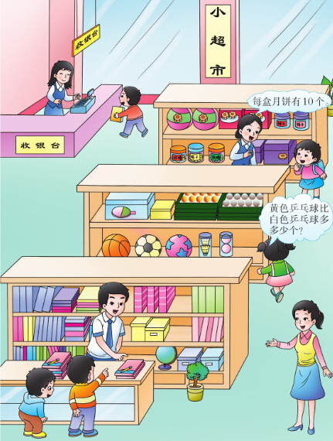  - 观察主题图，说一说图中画的是什么地方。  - 交流从图中知道的信息，提出数学问题。  - 解决这些问题就要用到100以内数的加减法知识。今天我们就要来学习100以内的加法和减法。  （板书：100以内的加法和减法）。
1.2探索新知 | 教学例1。  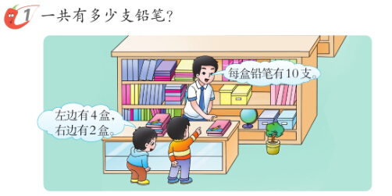  整十数加整十数。  课件出示例1的情境图。  ①从图中你知道了哪些数学信息？  ②你能提出什么数学问题？  ③追问：要求一共有多少盒铅笔，应该怎样列式呢？为什么？  ④40是怎么来的？20呢？40+20又表示什么意思呢？  这个算式怎样计算呢？我们先用小棒来摆一摆，算一算吧。  教学例2。  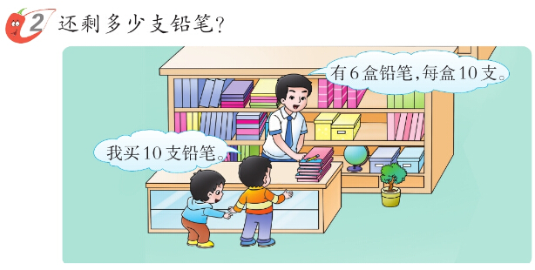  1.出示例2情境图，学生观察。  从图中你发现了哪些数学信息？可以提出什么数学问题？要求还剩多少支铅笔，应该怎样列式呢？  2.探究算法，汇报交流。  60-10等于多少呢？请你们也用小棒摆一摆、算一算吧。  ①学生独立摆小棒计算。  ②抽学生边演示，边说方法，全班交流。你是从几个十里减去了几个十，等于多少个十？  ③还可以怎样计算？
1.3课堂活动 | 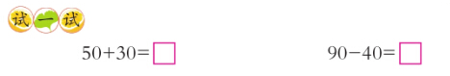  独立尝试算一算，并交流算法。
1.3课堂活动 | 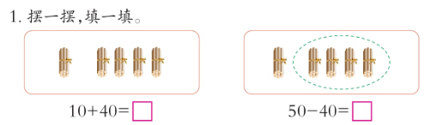  （1）独立摆小棒，填得数。  （2）抽学生汇报，集体订正。  （3）观察10+40=50与50-40=10，你发现了什么？
1.4拓展练习 | 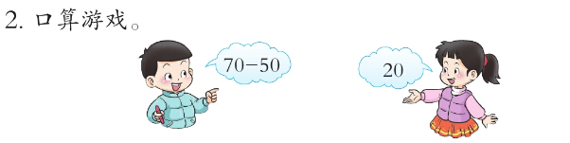
1.4拓展练习 | 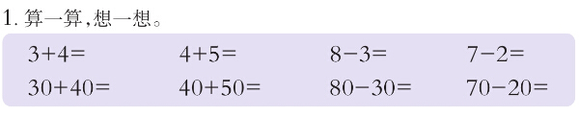  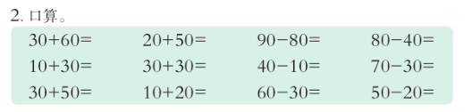  独立算一算，交流算法。
2. 学生自学
2.1跟我学 | 视频部分。  义务教育教科书《数学》(西南师大版)  整十数加、减整十数的口算  一年级下册  学习目标：  1．联系生活实际初步理解并掌握整十数加减整十数的口算方法，会选用自己喜欢的方法进行口算。  2．通过动手操作、探究不同的口算方法，培养动手操作能力和创新精神，体验学习带来的成功和喜悦，感受数学知识来源于生活，从而激发学习兴趣。
3．常见问题
问题：如何正确地计算整十数加减整十数？
答：（1）首先要避免计算中的失误，例如：加减符号看错。加号看成减号，减号看成加号。
（2）计算时要更加仔细，还要注意不要忘了写得数末尾的0。

